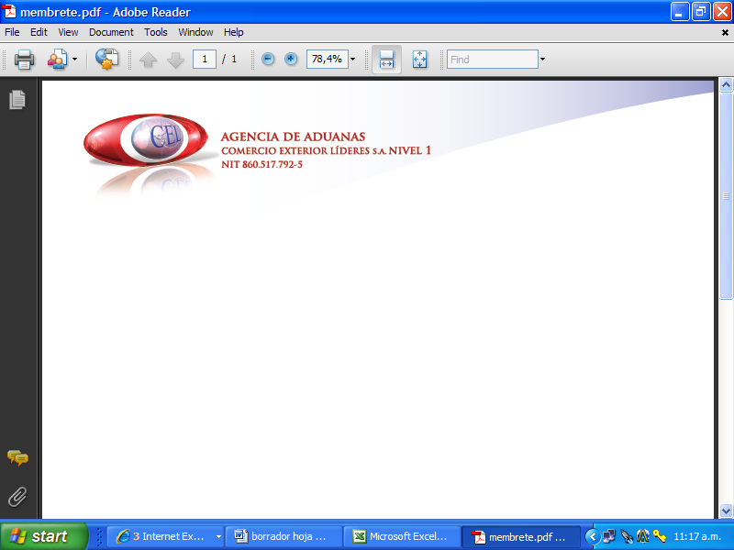

AUXILIAR DE ADUANA

DATOS PERSONALES

NOMBRE: DEIVIN MANUEL DORIA ALVAREZ

E-MAIL: manuel.doria@hotmail.com

CARGO: Auxiliar de Aduana

PERFIL PROFESIONAL
Técnico en análisis y programación de sistemas con una amplia experiencia en comercio exterior, realizando trámites en agencia de carga y agencia de aduanas ( importaciones, exportaciones). Me considero una persona responsable, con iniciativa y puntualidad, asumo con agrado los retos y las metas que me plantean, buen manejo de relaciones interpersonales, facilidades de trabajo en equipo, en condiciones de alta presión así como para resolver problemas eficientemente y lograr las metas trazadas por la empresa.

EXPERIENCIA LABORAL

Indique su experiencia profesional relacionada con la actividad de Comercio Exterior.

EMPRESA | MELYAK INTERNATIONAL
CARGO | Tramitador de Aduana.

